УДК 550.372

УСТОЙЧИВОСТЬ АЛГЕБРАИЧЕСКИХ МЕТОДОВ ВОССТАНОВЛЕНИЯ ИЗОБРАЖЕНИЙ ИСТОЧНИКОВ С ПОВЫШЕННЫМ РАЗРЕШЕНИЕМ

Б.А. Лаговский, А.Б. Самохин

Введение. Повышение угловой разрешающей способности позволяет повысить информативность систем наблюдений и измерений в оптическом и инфракрасном диапазонах длин волн, в радиолокации и радионавигации, астрономии и радиоастрономии, при решении задач дистанционного зондирования.
Угловая разрешающая способность может быть представлена в виде:
δ θ ≅ λ / D, (1)
где D - размер апертуры, λ - длина волны.
Ширина диаграммы направленности (ДН) по половинной мощности θ_{0,5} описывается тем же выражением (1). Однако, если ширина ДН является фундаментальной величиной и её значение ограничивается соотношением неопределённостей, то угловое разрешение в виде (1) было введено Рэлеем на основе возможности визуального различения двух близко расположенных объектов и не носит принципиальный характер. Потенциально возможно превысить критерий Рэлея (1) при анализе и обработке результатов наблюдений.
Цифровая обработка принимаемых сигналов по специальным алгоритмам позволяет получать дополнительную информацию об угловом распределении интенсивности источника сигналов, что эквивалентно увеличению эффективного углового разрешения системы.
Постановка задачи. Пусть в секторе обзора угломерной системы находится исследуемый объект с конечными угловыми размерами. Задана ДН антенной системы f(α) по одной из угловых координат и угловая зависимость огибающей выходного сигнала U(α), полученная при сканировании сектора. На основе анализа принятого сигнала требуется найти с возможно большим угловым разрешением и точностью угловое распределение амплитуды отражённого (или же излучаемого) объектом сигнала I(α).
Принятый сигнал связан с источником излучения интегральным преобразованием:
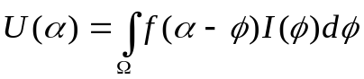, (2)
где Ω - область расположения источника.
Поиск углового распределения амплитуды сводится к приближённому решению линейного интегрального уравнения (ИУ) Фредгольма первого рода типа свёртки (2) относительно функции I(α).
Задача определения распределения I(α) с разрешением, превышающим критерий Рэлея, относится к классу обратных задач и является некорректной, т.к. не удовлетворяет второму и третьему требованию корректности по Адамару.
В последние годы во многих странах интенсивно проводятся исследования, направленные на создание методов, алгоритмов и специализированных систем анализа и обработки сигналов в целях получения устойчивых адекватных решений с разрешением, превышающим Рэлеевское (superresolution - сверхразрешение). Предложен ряд методов повышения разрешения: метод сверхвысокого разрешения, метод обратной свертки сигналов, метод фазовых взвешивающих коэффициентов, метод углового взвешивания. Наиболее популярными в настоящее время являются методы MUSIC (MUltiple SIgnal Classification - множественной классификации сигналов), ESPRIT, метод максимальной энтропии (ММЭ) Берга, метод «теплового шума», метод Борджотти-Лагунаса [1-6].
Перечисленные методы и алгоритмы на их основе не являются универсальными и далеко не всегда эффективны. Их эффективность зависит в первую очередь от соотношения сигнал/шум в принимаемом сигнале, а также, хотя и в меньшей степени, от заранее неизвестного типа углового распределения интенсивности источника сигналов. В основном, они начинают успешно работать и позволяют в несколько раз повысить эффективное угловое разрешение при отношении сигнал/шум не ниже 25, реже 20 дБ. Для дальнейшего увеличения разрешения в два раза требуется обеспечить увеличение отношения сигнал/шум на порядок. Быстродействие большинства алгоритмов недостаточно для работы в режиме реального времени.
Перспективными при решении поставленной обратной задачи представляются методы и алгоритмы анализа и цифровой обработки сигналов, названные алгебраическими [7-9]. Они позволяют провести параметризацию задач и свести приближённое решение ИУ (2) к решению систем линейных алгебраических уравнений (СЛАУ).
Алгебраические методы решения. Поскольку искомое решение I(α) всегда может быть представлено в виде разложения по полной системе ортонормированных в области Ω функций g_{m}(α):
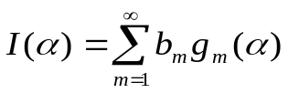, (3)

то принятый сигнал может быть выражен в виде суперпозиции функций χ_{m}(α), являющихся образами g_{m}(α):
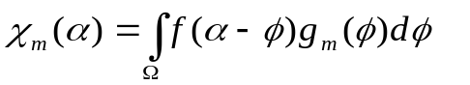, 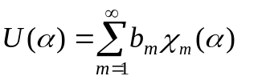 (4)
Для построения приближённого численного решения используется разложение по конечной системе из N функций g_{m}(α). Коэффициенты разложения b_{m} могут быть найдены из условия минимума среднеквадратичного отклонения δ ² конечной суммы в виде (4) от исследуемого сигнала U(α) в секторе сканирования Θ:
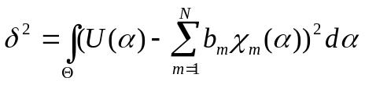,
т.е. из решения системы уравнений:
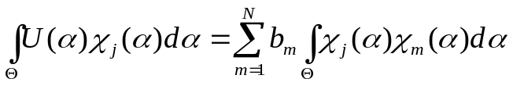 j = 1,2…N (5)
В матричном обозначении, введя:
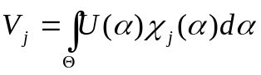 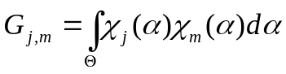 (6)
приходим к системе уравнений относительно вектора B искомых коэффициентов b_{j}:
V = G B (7)
Коэффициенты b_{j} можно найти и другим способом, задавая выборку из N значений углов α_{j} ∈ Θ, j = 1,2…N. В этом случае задача сводится к решению СЛАУ:
U = HB, (8)
где U - вектор значений U(α_{j}), H - матрица с элементами H_{m,j} = χ_{m}(α_{j}).
Решения системы (8) в общем случае не обеспечивают наилучшее среднеквадратическое приближение к U(α). Однако, устойчивость решений при малом уровне шумов оказывается выше, о чём свидетельствуют меньшие значения чисел обусловленности алгоритмов на основе матриц типа H по сравнению с G [7].
При одинаковой устойчивости алгоритмов решение на основе выборки углов позволяет использовать большее число функций g_{j}(α), т.е. улучшить качество решения и, в итоге, повысить эффективное угловое разрешение.
С увеличением области углов Θ, в которой анализируется принятый сигнал U(α), устойчивость полученных решений возрастает. Сигнал, однако, всегда содержит случайные составляющие. Для получения адекватного решения обратной задачи отношение сигнал/шум должно превышать определённый уровень. Это условие может быть обеспечено только в ограниченной области углов α∈ Θ ≥ Ω.
Таким образом, при решении обратной задачи (2) размер сектора Θ выбирается максимально возможным, и ограничивается значениями углов, при которых соотношение сигнал/шум является минимально допустимым.
Принципиальной особенностью СЛАУ (7,8), к которым сводится решение рассматриваемых обратных задач алгебраическими методами, является их плохая обусловленность, являющаяся следствием попытки решения обратной задачи. Даже небольшие по меркам прямых задач возмущения принятого сигнала, вызванные наличием шумов и помех, могут заметно изменять получаемые решения. Начиная с определённого для каждой задачи значения отношения сигнал/шум, решения становятся неадекватными.
Повышение устойчивости решений может быть достигнуто, если функции χ_{m}(α) оказываются ортогональными в области Θ. В этом случае в матрице G отличны от нуля только элементы на главной диагонали, и коэффициенты b_{m} находятся не при решении плохо обусловленных систем (7,8), а непосредственно из каждого из уравнений (5):
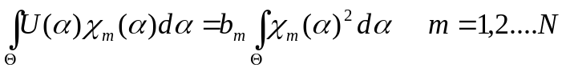 (9)
В роли ортогональных функций χ_{m}(α) могут выступать собственные функции ИУ (2). Однако, их численный поиск даже в случае вырожденного ядра сводится к решению плохо обусловленных задач и, следовательно, к появлению неустойчивостей. Кроме того, собственные функции ИУ (2) представляют собой осциллирующие функции с уменьшающимся периодом осцилляций [7], и для адекватного представления многих типов источников I(α) число используемых функций N в разложении (3) должно быть значительным, что резко снижает устойчивость используемых алгоритмов.
Построение ортогональной системы функций в области Θ может быть осуществлено также на основе процесса ортогонализации Грама – Шмидта системы χ_{m}(α). В этом случае полученные функции оказываются образами неортогональных в области Ω функций, и источник I(α) представляется в виде суперпозиции неортогональных функций, что снижает качество решения.
Возникает задача выбора такой ортонормированной в области Ω системы функций 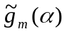, образы которых 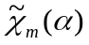 являются ортогональными в области Θ.
Для построения системы вначале вводим ортонормированную в области Ω систему функций g_{m}(α), m = 1,2…N. На её основе в соответствии с (4) получаем систему неортогональных в области Θ функций χ_{m}(α). Далее, составляем матрицу скалярных произведений:
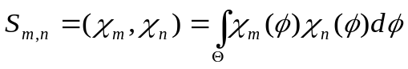 (10)
и приводим её к диагональному виду, например, посредством преобразования
‾S = T^{T} S T, (11)
где столбцы матрицы T – собственные векторы матрицы S, T^{T} – транспонированная матрица. Для приведения матрицы S к диагональному виду можно также применять хорошо известные численные алгоритмы.
Используя найденную матрицу T, вводим новую систему функций :
‾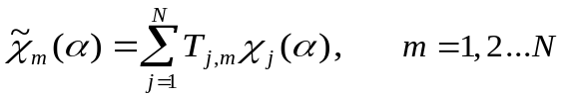. (12)
Полученная система (12) оказывается ортогональной в области Θ, что легко проверяется при непосредственном вычислении скалярных произведений:
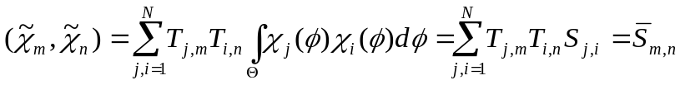 , (13)
где‾S_{m,n} - элементы диагональной матрицы (11).
Найдём теперь систему функций , которая порождает полученную ортогональную систему (12):
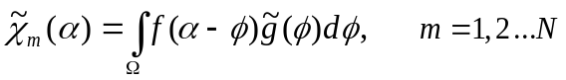. (14)
Из (12) следует:
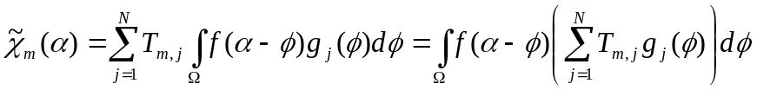 (15)
Сравнивая (14) и (15), получим:
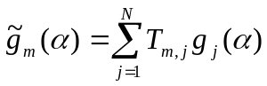 (16)
Таким образом, искомая система функций определяется тем же линейным преобразованием (12), что и χ_{m}(α).
Найденная система (16) оказывается ортогональной в области расположения источника Ω. Действительно, в силу ортогональности функций g_{m}(α) и ортогональности собственных векторов матрицы S, образующих матрицу T,
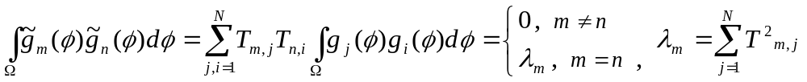, (17)
В итоге, на основе заданной системы из N ортогональных в области Ω функций g_{m}(α) построена новая ортогональная в той же области система функций , порождающая ортогональную в области Θ систему функций .
Полученные системы (16) и (12) позволяют одновременно представить искомое решение ИУ и исследуемый сигнал U(α) в виде разложений по системам ортогональных функций, что удобно для анализа задачи и построения её численного решения.
Представление решения. На основе системы (12) принятый сигнал может быть выражен в виде:
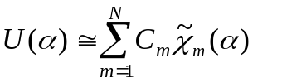 (18)
В силу ортогональности функций :
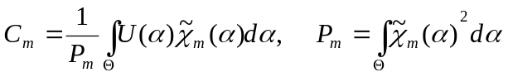 (19)
Принятый сигнал, используя (2,16,18), также можно представить в виде:
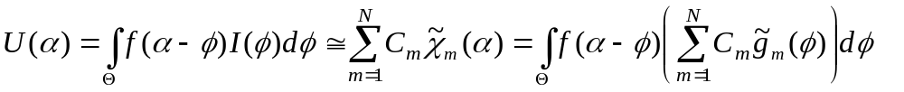 (20)
Приравнивая подынтегральные выражения в (20), получаем приближённое решение рассматриваемой обратной задачи в виде разложения по введённой конечной системе функций (16):
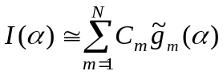 (21)
или по исходной системе g_{m}(α):
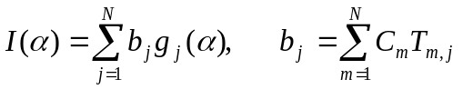 (22)
Открытым остаётся вопрос о выборе первоначальной системы функций g_{m}(α). При одинаковой устойчивости алгоритмов на основе различных g_{m}(α) степень соответствия полученного приближённого решения истинному существенно зависит от используемой системы функций.
Выбор системы g_{m}(α) следует осуществлять на основе априорной, а также обнаруженной в ходе обработки сигналов информации о решении [8,9]. Такой информацией может быть, в частности, размер и расположение области локализации источника сигналов, монотонность, гладкость, области непрерывности углового распределения амплитуды излучаемого сигнала, наличие областей с дискретным распределением, динамический диапазон изменения интенсивности, ограничения на градиент и другие характеристики.
Дополнительная информация позволяет ввести новые условия в виде уравнений и неравенств, связывающих коэффициенты разложения по последовательностям введённых функций. Это даёт возможность использовать большее, чем ранее число функций в решении, что увеличивает точность восстановления изображения источника сигналов и повышает угловое разрешение. Кроме того, дополнительная информация может быть использована для уменьшения прогнозируемой области расположения источника сигналов Ω. В этом случае для описания источника вводится новая система функций g_{m}(α), определённая на меньшем отрезке, что при одинаковом числе используемых функций N повышает эффективное угловое разрешение.
Численные результаты. На математической модели плоской эквидистантной антенной решётки из 15×15 элементов с расстояниями 0,7d/λ между ними при равномерном возбуждении исследовались количественные характеристики повышения углового разрешения и его пределы.
Исследуемый объект задавался в виде углового распределения амплитуды отражённого сигнала тождественно равной нулю вне сектора углов Ω >θ _{0,5} и в виде некоторой функции I(α) в пределах этого сектора. Рассматривались различные типы источников сигналов I(α).
При построении решения область Θ определялась как область углов α, в пределах которой мощность принимаемого сигнала снижается не более, чем в два раза по сравнению с максимальным значением. Далее прогнозировались границы области расположения источника сигналов Ω < Θ, которые в дальнейшем уточнялись при получении предварительных решений на каждом шаге итерационного процесса.
Решения искались при последовательном увеличении N - числа функций g_{m}(α) в разложении (3). С увеличением N изображение источника детализируется, т.е. повышается угловое разрешение. Существует, однако, некоторая предельная для каждой задачи величина N, при превышении которой полученное решение становится неустойчивым и перестаёт отражать реальное распределение амплитуды излучаемого сигнала.
Предлагаемые алгебраические методы и алгоритмы на их основе выгодно отличаются от известных тем, что позволяют, последовательно увеличивая число используемых функций N, т.е. увеличивая разрешение, приближаться к предельному для каждой решаемой задачи эффективному угловому разрешению. Итерационная процедура продолжается до тех пор, пока возможно получение устойчивого решения.
На рис.1 приведен пример восстановления изображения источников с большими градиентами амплитуды отражаемого (или излучаемого) сигнала и небольшими областями локализации по сравнению с шириной луча.
Источники такого типа удобно представлять в виде суперпозиции вейвлетов. Вейвлеты позволяют одновременно описать общий вид источника и его локальные особенности вплоть до разрывов 1-го рода (скачков) которые не могут быть выявлены с помощью, например, преобразования Фурье.
Показаны приближённые решения на основе MHAT-вейвлетов и вейвлетов Хаара. Без специальной обработки сигнала, показанные на рис.1 два источника разрешаются в соответствии с критерием Рэлея, начиная с расстояния 1,75θ_{0,5} между ними.
Обработка сигнала позволила увеличить эффективное угловое разрешение в 2,3 раза при хорошем качестве восстановленного изображения.
Эффективное разрешение может быть ещё более увеличено. На рис.2 приведено восстановленное изображение тех же источников, расположенных на меньшем угловом расстоянии. Качество получаемого при этом изображения, однако, ухудшилось. В представленном случае достигнутое разрешение в 4,7 раза превысило Рэлеевское. Два источника разрешены, но при этом удалось определить только общий характер истинного распределения интенсивности. Появление ложных источников с интенсивностью, сопоставимой с истинным сигналом, значительно затрудняет трактовку полученного результата, опознавание и идентификацию источника.
Результаты численных экспериментов показали, что при попытках получить слишком высокое эффективное разрешение в решении появляются осцилляции в виде ложных источников сигнала с чередующимися знаками, что является признаком необходимости провести поиск нового решения с меньшим разрешением. Используя меньшее число функций при представлении решения, удаётся снизить амплитуды ложных источников, однако, при этом ухудшается локализация источников.
Эффективным оказывается одновременный анализ нескольких решений, полученных при различном числе используемых функций. Он позволяет получить хорошую локализацию источников и исключить ложные источники сигналов.
При наличии априорной информации о непрерывном распределении амплитуды излучаемого сигнала с относительно небольшим градиентом для представления решения эффективно применение гладких функций. Одна из возможностей - использование ряда Фурье.
На рис.3. приведено решение подобной задачи. Показан результат при использовании первых 5 функций выбранной системы. Для иллюстрации показан принимаемый сигнал - 3, обработка которого позволила восстановить источник. За счёт рационального выбора системы функций полученное приближённое решение оказалось близко к истинному. Эффективное разрешение превысило рэлеевское в 3 раза.
Использование ортогональных систем функций и позволило получить большее эффективное разрешение при хорошем качестве восстановления изображения объектов, чем при решении обратной задачи алгебраическими методами [8,9] на основе СЛАУ (5-8).
Результаты при наличии случайных составляющих. Главным препятствием на пути получения устойчивого адекватного решения оказываются случайные составляющие, присутствующие в исследуемом сигнале. Степень их влияния на решения обратных задач много больше, чем на решение прямых и во многом зависит от применяемого метода.
Учитывая это обстоятельство, качество методов восстановления изображения объекта определяется двумя основными параметрами: степенью превышения критерия Рэлея и минимальным значением отношения сигнал/шум q при котором это достигнуто.
На рис.4. приведены результаты восстановления изображения источника с большими градиентами амплитуды отражаемого (излучаемого) сигнала при значительной доле случайных составляющих в сигнале - отношении сигнал/шум q = 20 дБ. В качестве системы функций g_{m}(α) использовались ступенчатые функции - функции Хаара. Показаны решения, найденные представляемым методом, т.е. при использовании ортогональных систем и - кривая 2 и на основе (3-8) - кривая 3. Для иллюстрации приведён исследуемый принятый сигнал, в состав которого входит случайная составляющая - 4.
Решение на основе (3-8) носит неустойчивый характер, найденное положение объектов смещено относительно из истинного положения, наличие ложных источников сигнала не позволяет правильно описать даже общий вид источника. В целом, решение, полученное без ортогонализации систем функций, оказывается неадекватным.
Решение на основе (19-21) в условиях воздействия шумов существенно более устойчиво. Оно правильно передаёт основные характеристики источника – угловое положение, интенсивность и его локальные особенности вплоть до отношения сигнал/шум q = 13 дБ. При большем уровне шума появляющиеся ложные источники делают невозможным выделение изображения истинных источников.
Та же картина повторяется при восстановление изображения источника с небольшим градиентом амплитуды отражаемого (излучаемого) сигнала. На рис.5. приведены результаты восстановления изображения такого источника при отношении сигнал/шум q = 15дБ.
Решение на основе ортогонализации систем функций (19-21) позволило даже при значительном уровне шума получить устойчивое изображение объекта практически без искажений. Решение (3-8) без ортогонализации систем привело к появлению осцилляций в виде ложных источников сигнала с чередующимися знаками, т.е. не может считаться удовлетворительным.
Таким образом, помехоустойчивость метода решения, основанного на предварительной ортогонализации систем функций, оказывается большей, чем у других алгебраических методов.
Заключение. Предложенный метод решения обратной задачи позволяет восстанавливать изображение источников сигналов с угловым разрешением, в 2-5 раз превышающим критерий Рэлея. Значение достигнутого эффективного разрешения ограничивается отношением сигнал/шум в принимаемом сигнале. Разработанные итерационные алгоритмы дают возможность, последовательно увеличивая число используемых функций, приближаться к предельному для данной решаемой задачи угловому разрешению. Алгоритмы, простроенные на основе метода, позволяют восстанавливать изображение при отношении сигнал-шум 15-20 дБ, а иногда и при 12-13 дБ. Относительно небольшой объём вычислений позволяет проводить обработку сигналов за время, сравнимое со временем наблюдения объекта, т.е. в режиме реального времени.

ЛИТЕРАТУРА

1. Oliver C.J. Synthetic-Aperture Radar Imaging, Review Article. - J. Phys. D: Appl. Phys. 1989. №.22, pp. 871-890.
2. Quinquis A., Radoi E., Totir F.C. Some radar imagery results using superresolution techniques. - IEEE Transactions on Antennas and Propagation. 2004. Vol. 52, № 5, pp. 1230-1244.
3. Nickel U. R. Aspects of implementing super-resolution methods into phased array radar. - AEU: Int. J. Electron, and Commun. 1999. Vol. 53, №6, pp. 315-323
4. Deats B., Farina D., Bull J. Superresolution Signal Processing Aids RCS Testing. - Microwaves & RF, 1991. pp. 74-82.
5. Changyin S, Zheng B. Super-resolution algorithm for instantaneous ISAR imaging. - Electron. Letters. 2000. Vol. 36, № 3, pp. 253-255.
6. Bhaskar D., Rao B. D., Hari K.V.S. Performance analysis of ROOT – MUSIC. - IEEE Transactions on Acoustics, Speech, and Signal Processing. 1989. Vol. ASSP – 37, pp. 1939-1949.
7. Лаговский Б.А. Обратные задачи повышения углового разрешения. – Антенны. 2003, № 12 (79) с.55-65.
8. Лаговский Б.А. Самохин А.Б. Восстановление изображения источников излучения с повышенным угловым разрешением. // Электромагнитные волны и электронные системы. – 2009, №8, т.14, - с. 55-61.
9. Лаговский Б.А., Самохин А.Б. Алгебраические методы восстановления изображения источников радиоизлучения с повышенным угловым разрешением. // Электромагнитные волны и электронные системы. – 2009, № 9, т.14, - с. 7-18.

УДК 550.372

УСТОЙЧИВОСТЬ АЛГЕБРАИЧЕСКИХ МЕТОДОВ ВОССТАНОВЛЕНИЯ ИЗОБРАЖЕНИЙ ИСТОЧНИКОВ С ПОВЫШЕННЫМ РАЗРЕШЕНИЕМ

Б.А. Лаговский, А.Б. Самохин

Предложен новый алгебраический метод получения изображения объектов с эффективным угловым разрешением, превышающим критерий Рэлея. Он основан на одновременной ортогонализации систем функций, описывающих решение и принимаемый сигнал. Полученные системы позволяют представить искомое решение и исследуемый сигнал в виде удобных для анализа и численного решения обратной задачи разложений. Адекватность и устойчивость решений исследована на математической модели. Показано, что устойчивость решений, особенно при значительном уровне случайных составляющих, выше, чем у других алгебраических методов. Определены предельные возможности увеличения эффективного углового разрешения и точности восстановления изображения источников сигналов в зависимости от уровня случайных составляющих в используемых данных. Алгоритмы, простроенные на основе метода, позволяют восстанавливать изображение при отношении сигнал-шум 15-20 дБ, а иногда и при 12-13 дБ.

STABILITY OF ALGEBRAIC METHODS OF RESTORATION OF IMAGES OF SOURCES WITH THE RAISED RESOLUTION

B.A Lagovsky, А.B. Samokhin

The methods of obtaining of an image of radar objects with the improved angular resolution are offered rather simple for practical realization. On the basis of the preliminary information on a source of signals algorithms allow to increase consistently the effective angular resolution before achievement greatest possible for a solved problem. Algorithms of secondary processing of the information necessary for it are described. Adequacy and stability of the received decisions is investigated on the created mathematical model. The created high-speed algorithms allow to process signals in a of real time mode. Methods of the further increase of effective angular resolution of systems on the basis of more complex algorithms of data processing are developed. The opportunity of increase in the effective angular resolution is shown at much smaller signal to noise ratio, than at use of known methods.

